网上医疗机构上报信息操作说明

（平台功能模块简介、医疗机构基本信息维护、采购信息上报）部分

甘肃省公共资源交易局医药采购处

二〇一七年十二月

目 录

1. 医用耗材主要功能模块简介 1
1.1软件使用环境 1
1.2 登陆网址 1
1.3用户名和密码 2
1.4 主要功能模块简介 2
1.4.1 挂网目录管理 3
1.4.2 采购信息上报 3
1.4.3 采购管理 3
1.4.4 收货管理 3
1.4.5 退货管理 3
1.4.6 用户管理 3
1.4.7消息管理 3
1.4.8图片管理 4
1.4.9 密码修改 4
1.4.10 公告及帮助文档 4
1.4.11 退出系统 4
2. 医疗机构基本信息维护及初始密码修改操作帮助 4
2.1 基本信息维护 4
2.2 密码修改 5
3. 医疗机构采购信息维护 6
3.1采购计划直接上报 6
3.2填报采购价、采购量注意事项 8
3.3 采购信息的保存与修改 8
3.4采购计划新增并上报 10

1. 医用耗材主要功能模块简介

1.1软件使用环境
甘肃省医用耗材阳光采购平台须使用IE浏览器，IE9.0及以上版本。
请检查您的操作系统是否安装IE9.0以上版本浏览器，并保持Internet网络畅通，请勿使用兼容模式或360、搜狗等浏览器，可能造成页面显示异常。

1.2 登陆网址
一是通过甘肃省药品和医用耗材集中采购网（http://202.100.81.117/），点击登录“甘肃省医用耗材阳光采购平台”（http://59.110.51.144:84/)；
二是通过甘肃省公共资源交易网(http://www.gsggzyjy.cn/)，点击“药品和医用耗材招标平台”，选择登录“甘肃省医用耗材阳光采购平台”（http://59.110.51.144:84/)。
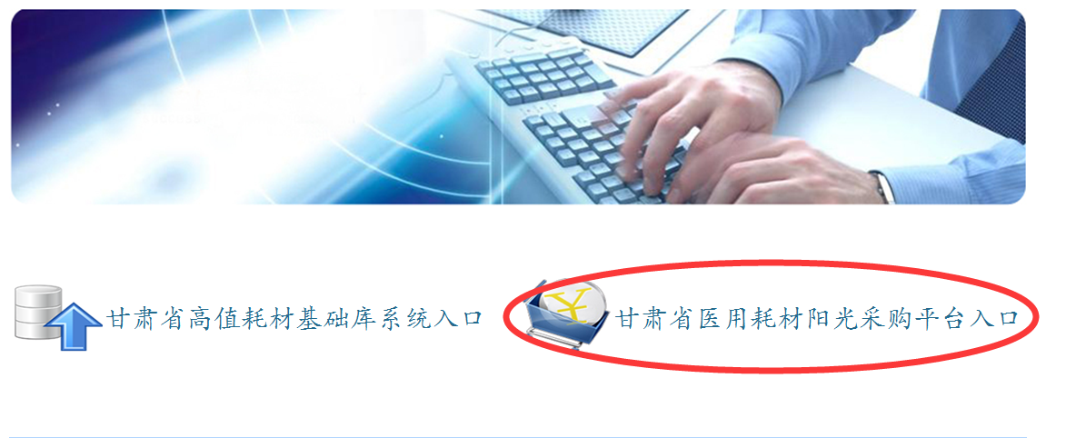

1.3用户名和密码
选择使用普通登陆方式，输入省卫生计生委发放的医疗机构用户名（网上用户名）和初始密码及验证码即可登陆，用户名及验证码不区分大小写。
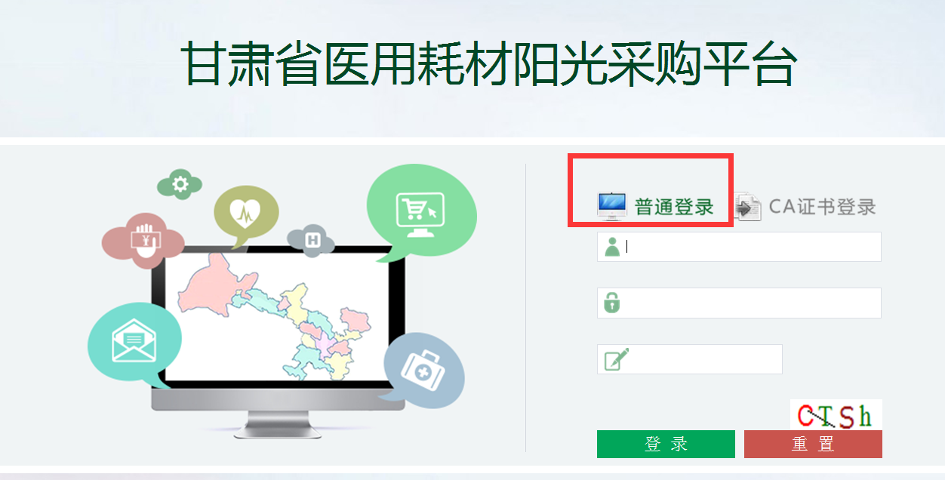

1.4 主要功能模块简介
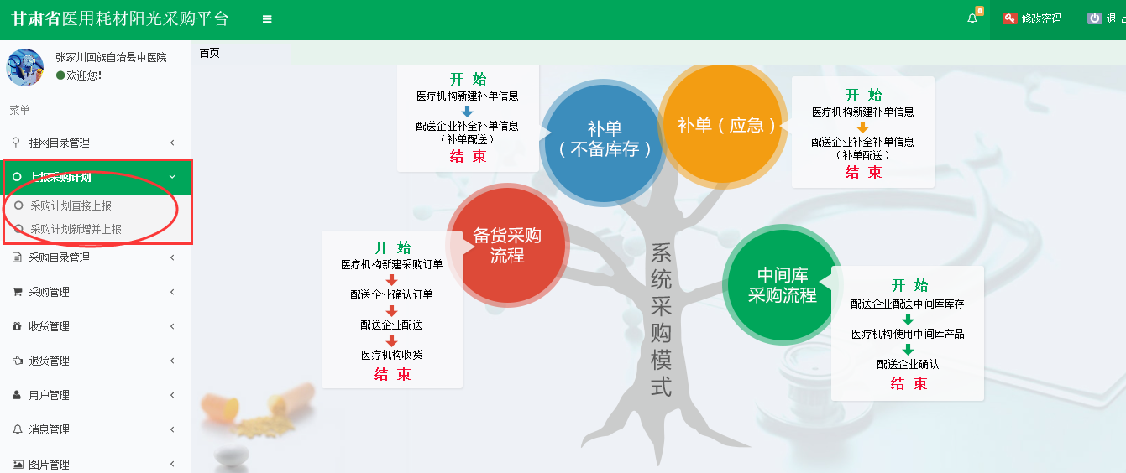

1.4.1 挂网目录管理
医疗机构能够查询所有已公布挂网的医用耗材挂网目录和产品的详细信息。

1.4.2 采购信息上报
每类别阳光采购开始前，医疗机构可向省级药品采购机构申报各医疗机构拟采购数量和目前正在执行的采购价格以及发票图片。

1.4.3 采购管理
医疗机构通过采购管理模块进行采购订单的制作。

1.4.4 收货管理
医疗机构对配送企业配送的产品进行验收入库。

1.4.5 退货管理
医疗机构制作退货单发送给配送企业进行退货处理。

1.4.6 用户管理
维护医疗机构的级别、联系方式等基本信息。

1.4.7消息管理
医疗机构通过消息管理可以向省级药品采购机构或配送企业、生产企业等用户发送信息。

1.4.8图片管理
医疗机构先将图片上传到系统中，然后在上报采购信息的功能中可以选择上传的图片。

1.4.9 密码修改
医疗机构可以修改自己的登录密码。

1.4.10 公告及帮助文档
点击右上方的按钮可查看最新公告、通知。帮助文档可以辅导登录者正确操作。

1.4.11 退出系统
为保证登录后的数据安全性，请在离开系统时，退出系统，单击界面右上角按钮，系统将会直接退出。

2. 医疗机构基本信息维护及初始密码修改操作帮助

2.1 基本信息维护
医疗机构进入系统点击“医院信息管理”进入医院信息维护页面如下图：
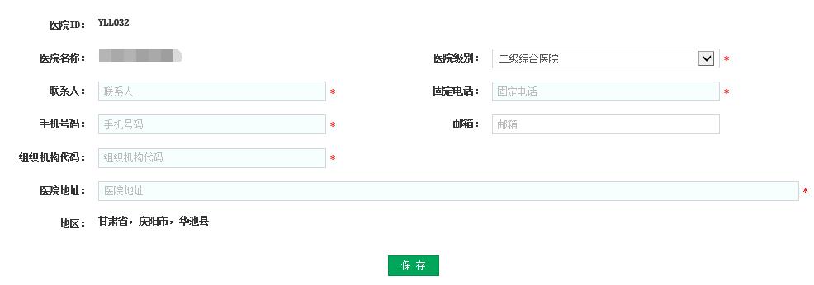
医疗机构根据提示，完善医疗机构基本信息，医用耗材采购负责人或经办人联系方式等信息后，点击“保存”，系统会自动保存填写的内容。如联系信息发生变更，医疗机构可以随时更改基本信息。请注意*号是必填项。

2.2 密码修改
医疗机构点击系统右上角修改密码即可修改自己的登录密码，具体操作如下图：
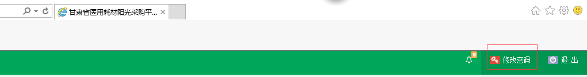
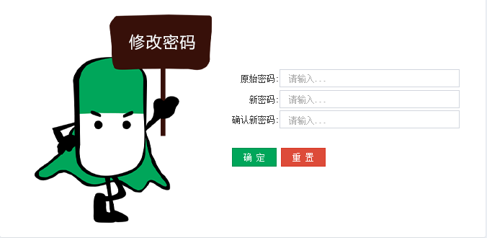
输入原始密码后再输入新密码和确认新密码，新密码和确认新密码必须保持一致，否则系统将无法保存修改密码。

医疗机构采购信息维护
采购信息维护是为了真实了解医疗机构近一年来的实际采购价格和采购数量，为决策提供第一手真实资料。

3.1采购计划直接上报
点击【采购信息上报-采购计划直接上报】可以查看到全部产品信息。
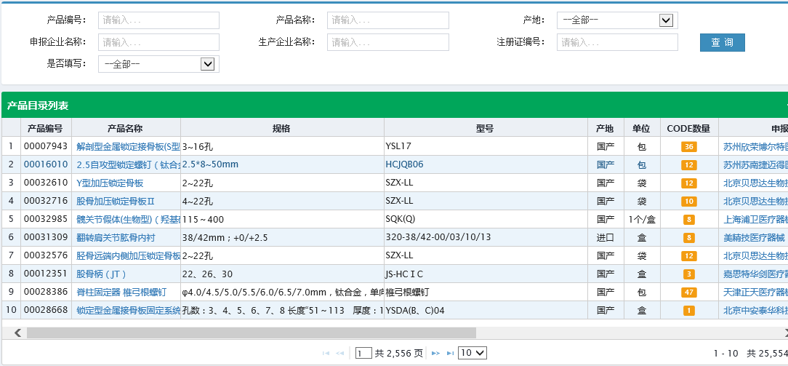
点击产品名称可以查看到具体的产品信息。也可通过上方的查询框，输入关键词进行搜索。
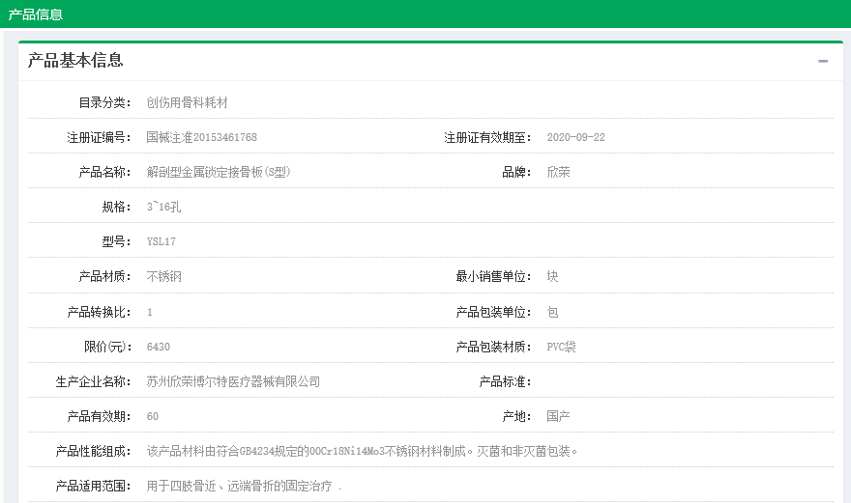
点击Code数量可以查看到该产品的具体的规格型号。
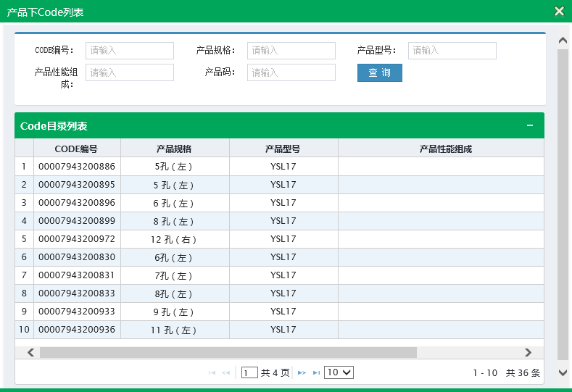
点击申报企业名称可以查看到企业联系人及联系方式，依此可向企业了解产品详细情况。


3.2填报采购价、采购量注意事项

在每条产品的最右侧填写采购价和采购量，填写时采购价格必须大于0，保留小数点后两位即可。填报的价格务求真实、准确，并注意同其计量单位保持单位一致，避免价格填报错误。本次采购数量为医疗机构本年度使用数量（2017年1月1日至11月30日）填报即可。数量和价格栏不得填报其他字符。具体操作如下图：
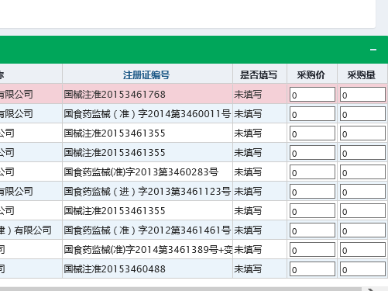

3.3 采购信息的保存与修改

点击页面最下方的按钮，会将当前页面上填写了采购价的产品保存起来。

同时产品的状态变更为“已填写”。
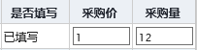
在页面上方的查询条件中有“是否填写”的查询条件，可以查询“未填写”的产品，方便上报价格及采购量。
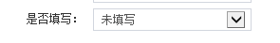
医疗机构可同时多人（多部门）分别填报本科室、本部门采购范围内采购信息的填报工作，各填报人（部门）填报后选择保存即可。
已保存数据在采购信息上报截止日期前均可修改。上报截止日期后，系统自动固定所有上报信息并不得修改。
在采购价和采购量右侧有上传图片的链接，点击
进入上传图片页面。
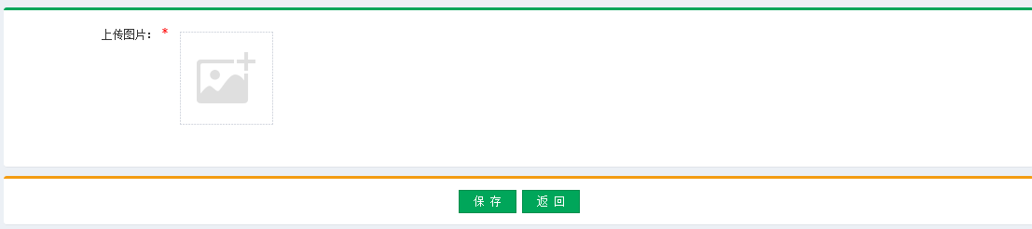
上传图片需要点击弹出选择图片页面。
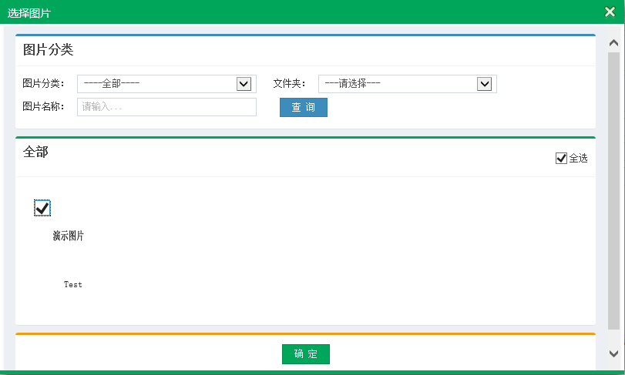
点击图片左上角的可以选择图片，一次可选多张，完成后点击下方按钮添加图片。
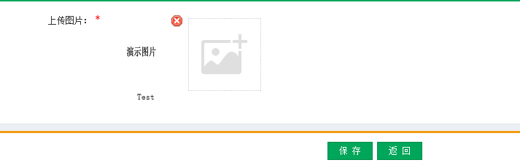
图片选择完成后点击下方按钮保存选择图片，保存成功后会回到列表页面，如果需要修改或查看上传图片可以再次点击。备注：医疗机构如果为产品选择发票图片查询不到请先到图片管理菜单进行上传，上传成功后再为产品选择图片。

3.4采购计划新增并上报
点击【采购信息上报-采购计划新增并上报】进入新增采购信息功能。若阳光采购平台数据库无产品或有产品而规格、型号、生产企业等信息不相符而医疗机构已采购使用的，需要医疗机构在本页面自行新增并填写产品名称、规格、型号、采购量和采购价等基本信息，若阳光采购平台数据库有的产品请直接在“采购计划直接上报”栏目填写采购量和价格。
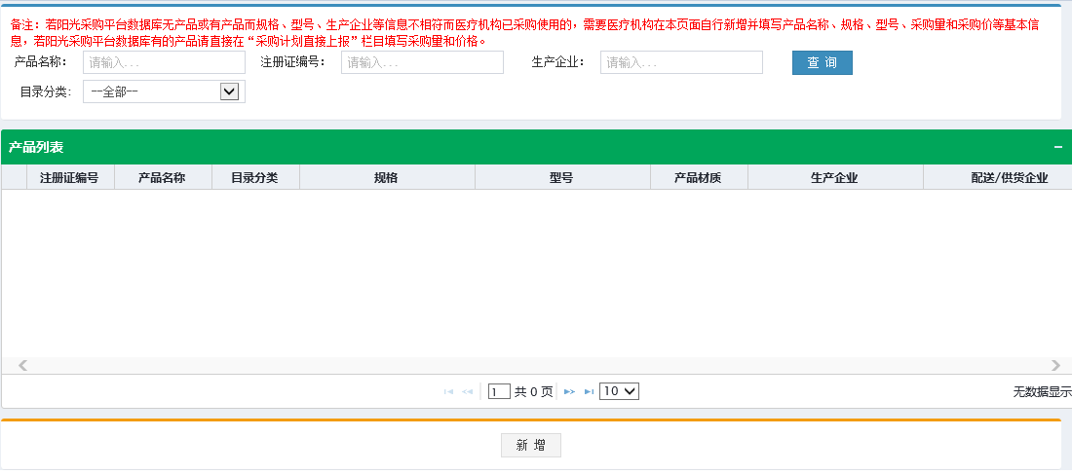
点击页面下方按钮进入新增页面。
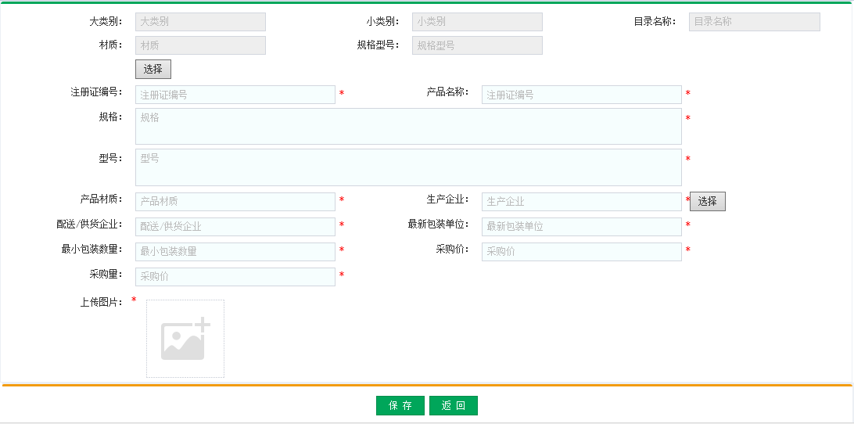
首先需要选择添加产品的所属目录，点击目录信息下方的按钮弹出目录信息页面。
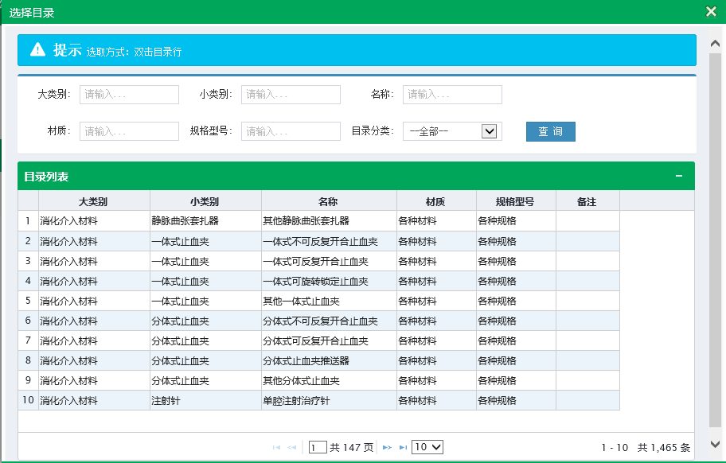
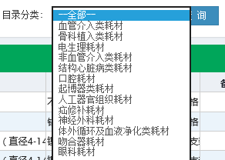
目录分类下拉框可以筛选目录所属的具体类别，找到具体目录后双击目录行选择目录。
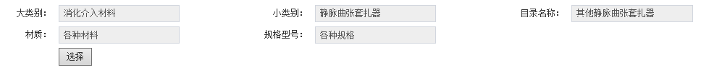
选择产品目录后完善产品信息，打*的为必填项，产品的生产企业需要医疗机构选择一个，点击生产企业后面的按钮弹出企业列表页面。生产企业如果在数据库中已存在请直接搜索出该企业然后“双击”该企业名称即可，如果数据库中不存在该企业请新增并保存后双击新添加的生产企业。
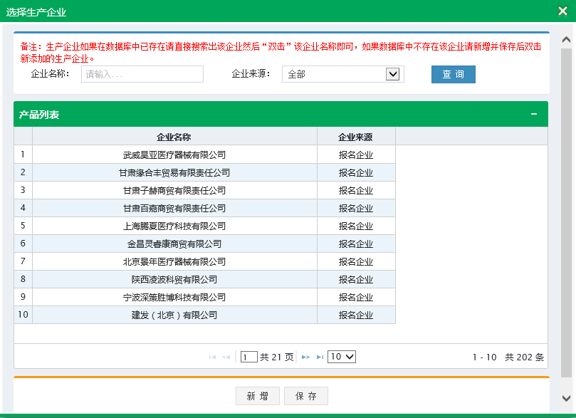
企业名称可以过滤企业，找到生产企业后双击企业行进行选择，如果生产企业不在报名企业当中，需要医疗机构自己新增一个生产企业。点击下方按钮，列表的第一行会新增一个可编辑行，企业来源为“医院新增”。
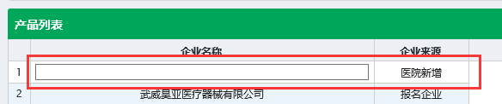
医疗机构在输入框中输入生产企业名称后点击下方按钮进行保存，新增的生产企业一定要保存过后才能双击选择，由医院新增的生产企业将一直处于可编辑状态，方便修改企业名称，可以通过筛选框来快速找到所有医院新增的生产企业。
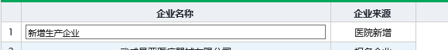
采购价和采购量只能填数字，采购量只能填整数，如果没有可以填0。
上传图片需要点击弹出选择图片页面。
点击图片左上角的可以选择图片，一次可选多张，完成后点击下方按钮添加图片。
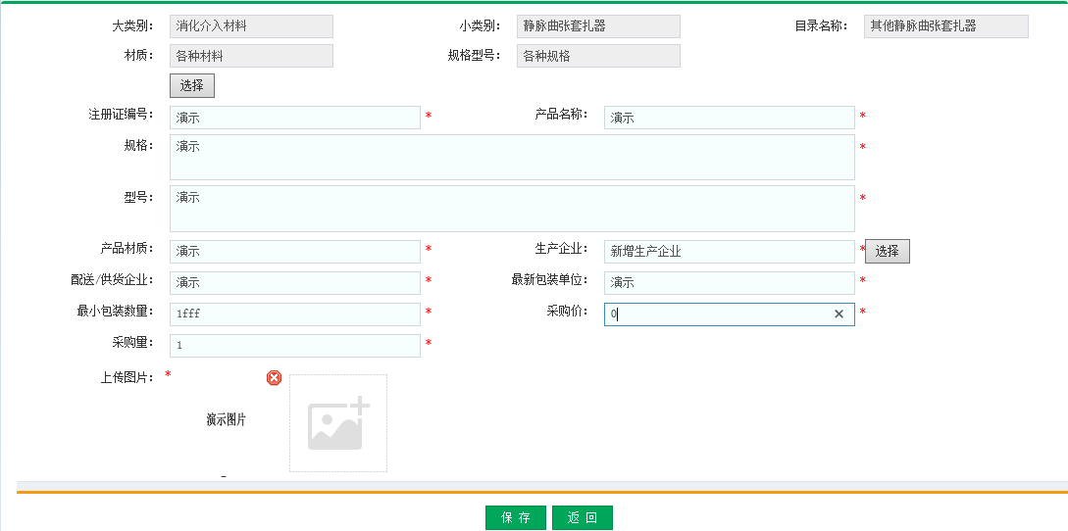
信息填写完成后点击页面下方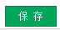按钮进行保存，保存成功后会回到列表页面，如果需要修改或查看产品信息可以点击列表左侧的按钮进行修改。

